|  |
| --- |
| МИНОБРНАУКИ РОССИИ |
| Федеральное государственное бюджетное образовательное учреждение высшего образования **«МИРЭА − Российский технологический университет»**  **РТУ МИРЭА** |

**Институт информационных технологий (ИИТ)**

**Кафедра практической и прикладной информатики (ППИ)**

**ОТЧЕТ ПО ПРАКТИЧЕСКОЙ РАБОТЕ**

по дисциплине «Моделирование бизнес-процессов»

**Практическое занятие № 11**

**Задание №** 1

|  |  |  |  |
| --- | --- | --- | --- |
| Студент группы ИНБО-01-17 | *ИКБО-36-22, Утенков Ю. Ю.* | (подпись) | |
| Преподаватель | *Геращенко Л. А.* | (подпись) | |
| Отчет представлен | «17» октября 2024 г. | |  | |

Москва 2024 г.

# Цель занятия:

Отработка навыков по созданию моделей процессов в методологии BPMN.

# Постановка задачи:

• в интерактивном режиме изучить возможности построения бизнес-процесса в нотации BPMN;

• на основе выданного преподавателем задания построить бизнес-процесс в нотации BPMN.

# Результат работы:

**Задание 1:** Необходимо построить бизнес-процессы, указанные на рисунках 1-4. При выполнении данного задания перед студентами необходимо поставить задачу исправить ошибки, допущенные при моделировании. Они могут касаться отсутствия наименования процесса, нарушения правила применения шлюзов, применения и построения свернутых пулов, наименования действий и т.д.

Построенные бизнес-процессы представлены на рисунках 1-4.

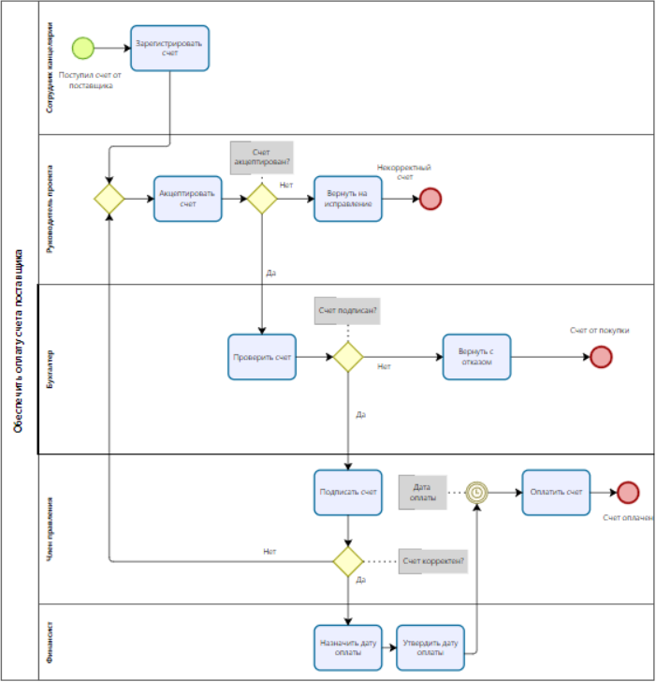

Рисунок 1 – Схема бизнес-процесса «Обеспечить оплату счета поставщика»

Исправленные ошибки:

1. Удалена дорожка “Финансовый отдел концерна”.
2. Добавлен исключающий шлюз между Зарегистрировать счёт и акцептировать счёт.

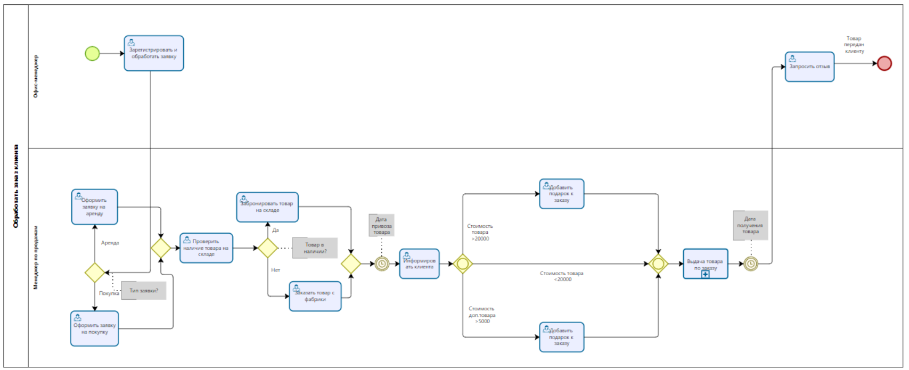

Рисунок 2 – Схема бизнес-процесса «Обработать заказ клиента»

Исправленные ошибки:

1. Два пула соединены в один (Обработать заказ клиента).
2. Вместо соединения двух потоков в функцию “Проверить наличие товара на складе” был добавлен исключающий шлюз.
3. Добавлены параллельные потоки для “Забронировать товар на складе” и ”Заказать товар с фабрики”.
4. Функция “Запросить отзыв” перенесена на дорожку Офис менеджер.

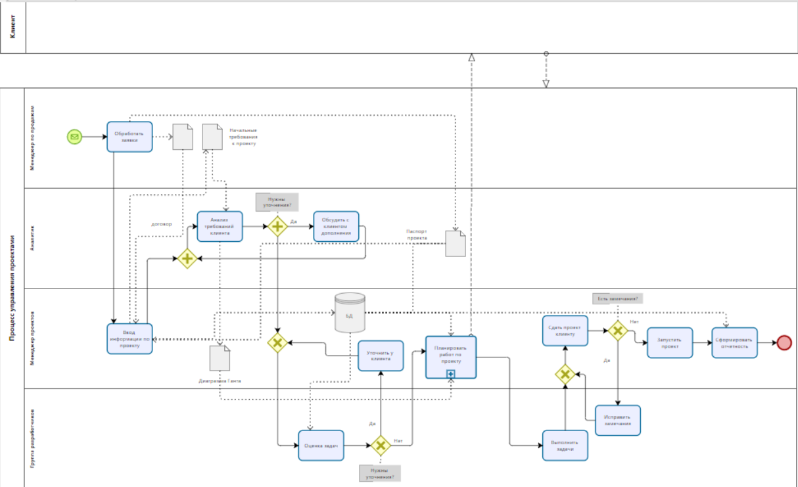

Рисунок 3 – Схема бизнес-процесса «Управлять проектами»

Исправленные ошибки:

1. Артефактам добавлены входные и выходные потоки, где их не было.
2. Пул Клиент изменён на скрытый.
3. Добавлен поток сообщений от пула Клиент к пулу Процесс управления проектами.

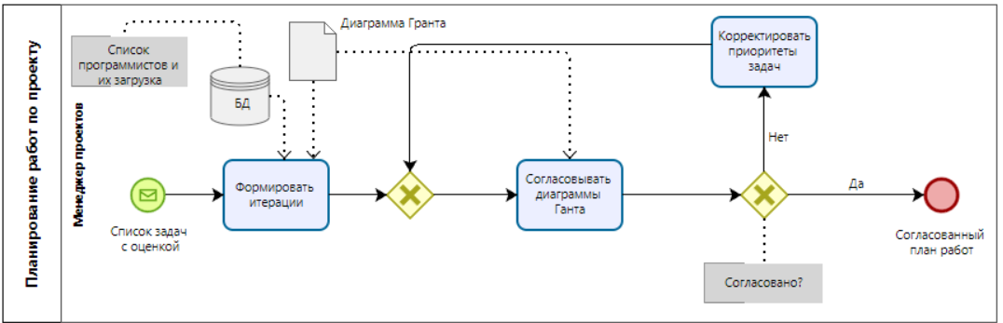

Рисунок 4 – Схема бизнес-процесса «Планирование работ по проекту»

Исправленные ошибки:

1. Добавлен входной и выходной поток к артефакту Диаграмма Ганта.
2. Были разъединены на два потока аретфакты.

# Список использованных источников и литературы:

Лекционные материалы / Кириллина Ю.В., Семичастнов И.А.: МИРЭА – Российский технологический университет, 2024.